a.

G ( { 0 , 1 , 2 , 3 , 4 , 5 , 6 , 7 , 8 , 9 ,-,+}, {S, T, F}, Р, S)

Правила P:

S→T | +T | -T

T→F | TF

F → 0 | l | 2 | 3 | 4 | 5 | 6 | 7 | 8 | 9

b.

1)S →-T →-TF →-TFF →-FFF →-4FF →-47F →-479

2)S→ -T →-TF →-T9 →-TF9 →-T79 →-F79 →-479

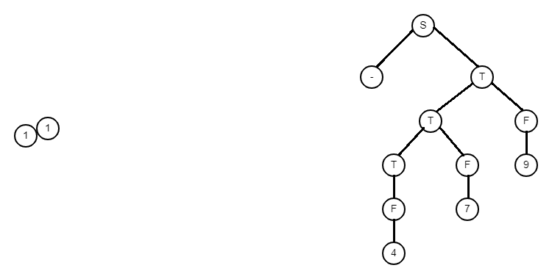

c. грамматика вида 2, т.к. нетерменал порождает нетерменал или цепочку без зависимости от контекста.